Učno gradivo za 9. teden izobraževanja na daljavo (11. 5. 2020 – 15. 5. 2020)
GUM, 6. razred
UTRJEVANJE RITMA
Pihala, trobila, brenkala, …TOLKALA.
Vsi znamo lepo našteti družine glasbil. Nekateri učenci na posamezne instrumente tudi lepo igrate, a danes boste vsi instrumentalisti tolkalisti.
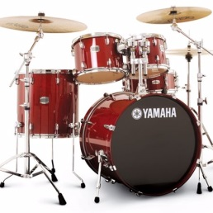
Čeprav boš slišal navodila v španščini, bo naloga razumljiva. Najprej si na mizo pripravi »tolkalo«. Izbereš lahko lonec, vedro, škatlo... Velja vse, kar se ne bo zlomilo ali strlo, ko bo tepeno.
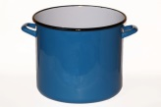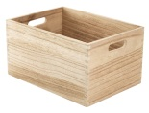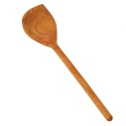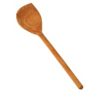
V roki primi kuhalnici ali daljši palčki. Poveži se na https://www.youtube.com/watch?v=4DHJrLCHNEI
in sledi navodilom. Vsakokrat najprej počakaj, da motiv izvede učiteljica, NATO JO POSNEMAJ (ODMEV)! Izvajal boš 4 različne ritmične motive. Prvega prepiši v zvezek:
Ritmična vaja – 1. motiv: X X xx X / X X xx X ali
♪♪ / ♪♪
Neobvezna naloga: Na podoben način samostojno zapiši še 2. motiv!
NALOGA: Nekajkrat vadi, nato pa se posnemi. Posnetek naj bo kratek – največ 1 minuto.
Seveda lahko tudi improviziraš. To pomeni, da si spremljavo izmisliš.
Če se tolkala učiš v glasbeni šoli, igraj na svoj instrument. Lahko se tudi svečano oblečeš, kot da nastopaš na koncertu. Bodi ustvarjalen.
Če bo kdo sodeloval s tabo, boste seveda potrebovali več »tolkal« in več vaj, da se lepo uskladite.
Veselim se tvojega videa, če ne bo šlo, pa opiši, kaj si počel.

Naloga bo uspešno opravljena, če bom na naslov ocepek.metka@os-mezica.si tvoj izdelek prejela do 15. 5. 2020.

